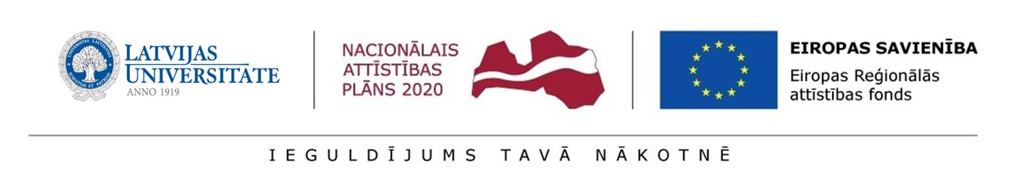
4.pielikums
LU nolikumam par pēcdoktorantu pieteikumu otrās kārtas priekšatlasi

APLIECINĀJUMS

par interešu konflikta novēršanu

Es, apakšā parakstījies, apstiprinu, ka esmu iepazinies ar visu informāciju, kas attiecas uz ERAF darbības programmas “Izaugsme un nodarbinātība” 1.1.1. specifiskā atbalsta mērķa “Palielināt Latvijas zinātnisko institūciju pētniecisko un inovatīvo kapacitāti un spēju piesaistīt ārējo finansējumu, ieguldot cilvēkresursos un infrastruktūrā” 1.1.1.2. pasākuma “Pēcdoktorantūras pētniecības atbalsts”, un apliecinu, ka nav tādu faktu vai apstākļu, kuru dēļ es būtu ieinteresēts kāda pretendenta izvēlē vai darbībā. Ja vērtēšanas procesā izrādīsies, ka šādi apstākļi eksistē vai ir izveidojušies, es nekavējoties pārtraukšu savu dalību pēcdoktorantu pieteikumu priekšatlases padomes/vērtēšanas komisijas darbā.
Būdams pēcdoktorantu pieteikumu priekšatlases padomes/vērtēšanas komisijas loceklis, darbošos tikai savu pilnvaru ietvaros, nenonākot interešu konfliktā.
Apņemos līdz konkursa rezultātu paziņošanai neizpaust jebkādu informāciju par vērtēšanas procesu.
Apliecinu, ka visa konfidenciālā informācija, kas nonāks manā rīcībā vērtēšanas procesa laikā, tiks izmantota tikai pretendentu izvērtēšanai.

_________________________ ___________________ _______
/paraksts/ /paraksta atšifrējums/

